宁波实凌山建筑工程有限公司“9.24”

高处坠落死亡事故调查报告

2022年9月24日8时55分左右，上海宋城世博演艺发展有限公司阳光房渗水维修现场发生一起高处坠落事故，造成1人死亡。
事故发生后，根据《中华人民共和国安全生产法》《生产安全事故报告和调查处理条例》（国务院令第493号）等相关法律法规，以及新区人民政府的授权，浦东新区应急管理局（以下简称“浦东应急局”）牵头，会同浦东新区总工会、上海市公安局浦东分局、上钢新村街道办事处，并邀请浦东新区监察委员会派员组成调查组。调查组通过现场勘查、调查取证、综合分析等，查明了事故发生的原因，认定了事故的性质，提出了对有关责任人员、责任单位的处理建议和防范措施。现将情况报告如下：

一、基本情况

（一）相关单位关系情况
上海宋城世博演艺发展有限公司（以下简称“宋城公司”）将阳光房渗水维修委托给为宁波实凌山建筑工程有限公司（以下简称“实凌山公司”）。施工计划工期为2022年9月1日-2022年9月30日。

（二）相关单位情况
1.宋城公司，成立于2016年02月24日；住所：中国（上海）自由贸易试验区世博大道1750号；法定代表人：王乐；公司类型：其他有限责任公司；经营范围：演出场所经营，旅行社业务，文化艺术交流活动策划，动漫设计，会展服务，实业投资，电子商务（不得从事金融业务），设计、制作、代理、利用自有媒体发布各类广告，工艺礼品、百货、食用农产品的销售，经营演出及经纪业务，娱乐场所，餐饮服务，停车场（库）经营。
2.实凌山公司，成立于2020年11月23日；住所：浙江省宁波市江北区洪塘中路237号1幢M23室；法定代表人：梅呈祥；公司类型：有限责任公司（自然人投资或控股）；经营范围许可项目：各类工程建设活动；房屋建筑和市政基础设施项目工程总承包；住宅室内装饰装饰；施工专业作业（依法须经批准的项目，经相关部门批准后方可开展经营活动，具体经营项目以审批结果为准）。安全生产许可证编号：（浙）JZ安许证字[2021]019641。

（三）合同签订情况
2022年3月，宋城公司与实凌山公司签订《宋城·世博大舞台阳光房渗水维修工程施工合同》和《安全生产责任书》，实凌山公司项目经理梅呈祥。

（四）相关人员情况
1.孙雷，实凌山公司维修工。
2.骆冠斌，实凌山公司施工现场负责人，负责施工现场管理。
二、事故发生经过和救援情况
2022年9月24日8时55分左右，实凌山公司工人孙雷在世博大舞台北区二楼景区采光顶更换玻璃，在后退过程中，从尚未安装玻璃的洞口坠落，安全带被洞口玻璃沿口割断，孙雷随即坠落到地面，现场施工管理人员骆冠斌见状立即拨打120，救护人员到场后将孙雷送至浦南医院抢救，当日9时30分左右，孙雷经抢救无效死亡。

三、事故造成的人员伤亡和直接经济损失

（一）伤亡人员情况
男，42岁，江苏省徐州人，实凌山公司维修工。

（二）事故直接经济损失
事故直接经济损失约190万元。

四、现场勘查情况（或技术鉴定分析及调查情况）

（一）事故现场勘查情况
1．事发地位于上海宋城演艺景区北面二楼通道采光玻璃顶，采光顶总面积约421.7m²，由155块玻璃拼成，在玻璃顶西北角有一个约1500mm*1300mm的洞口，洞口距地面高度为9.2米。洞口周围未见防护措施。
2.采光玻璃顶上遗留有安全绳，地面上遗留有安全带、安全帽，安全带旁有大片血迹。
3.安全带断口处齐整。

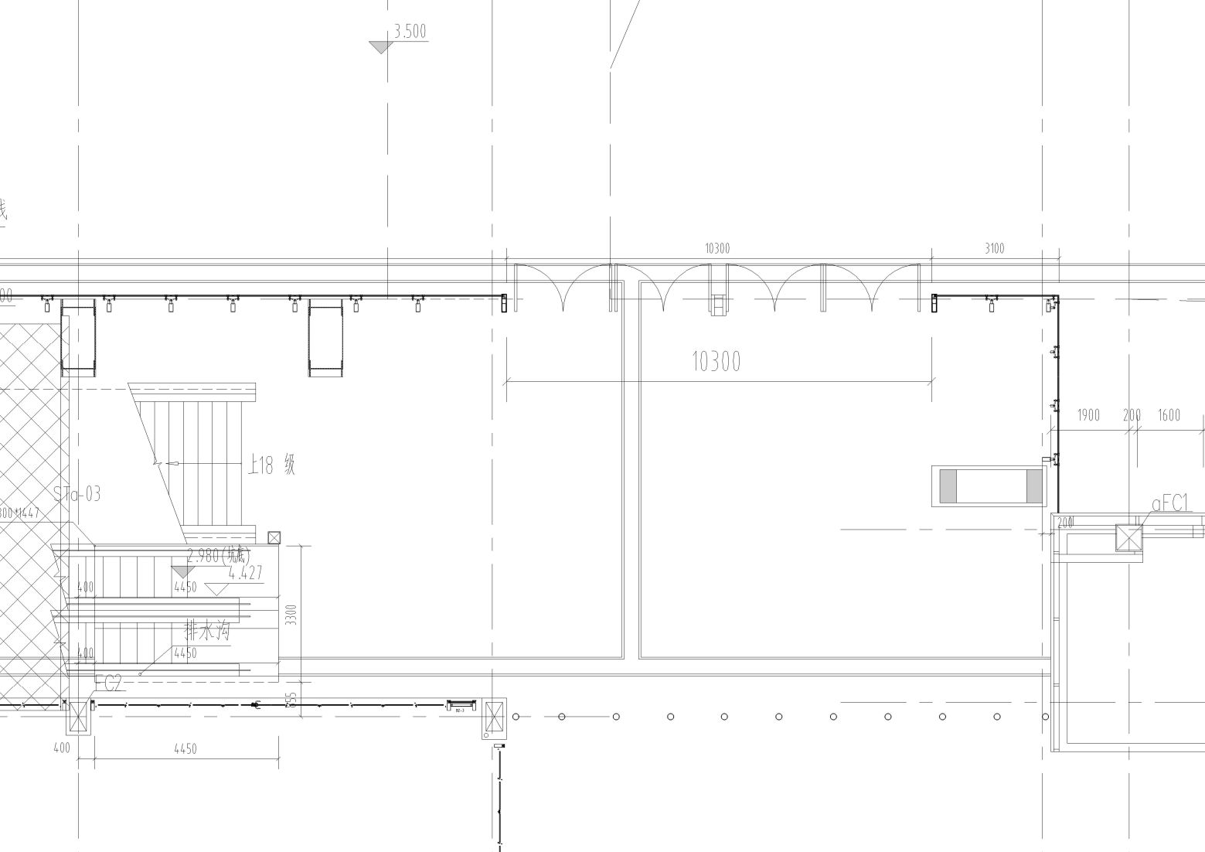
坠亡处
北面通道
玻璃幕墙立面
顶面玻璃至地面标高9.2米

事故现场平面示意图
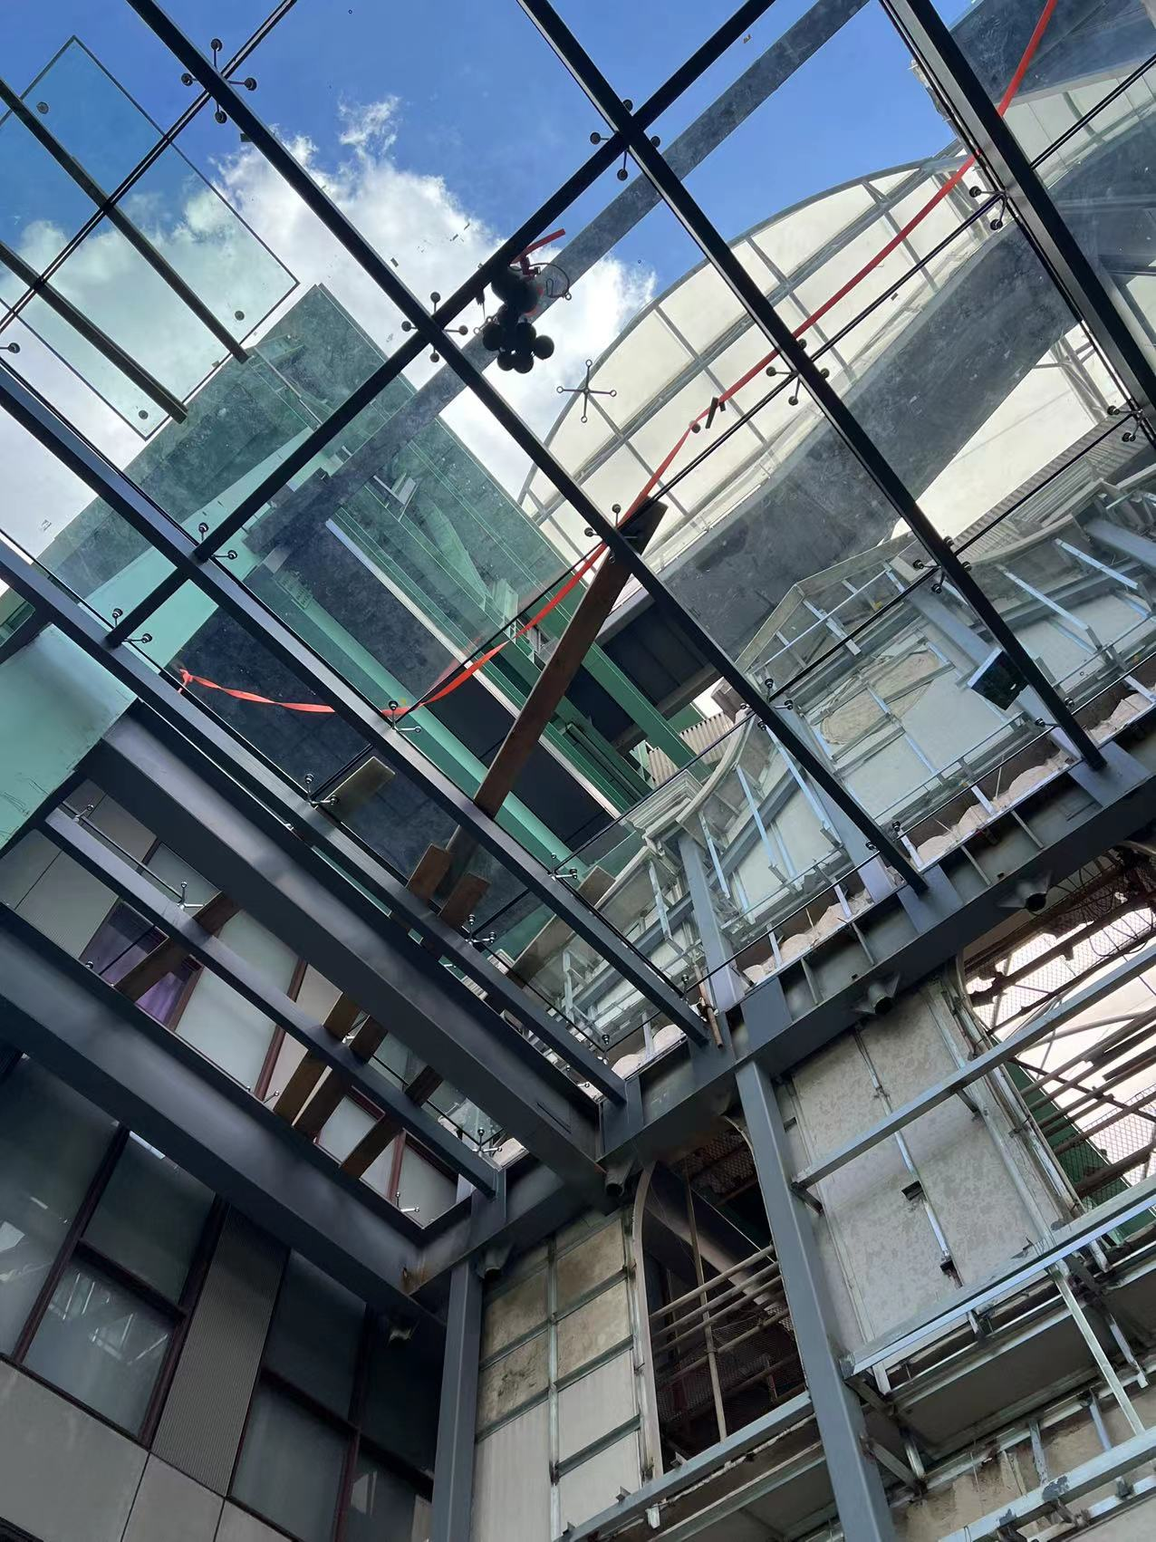
事故现场顶部情况

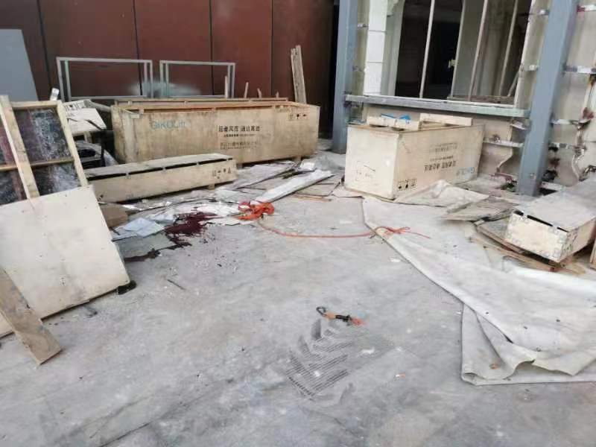
事故现场地面情况

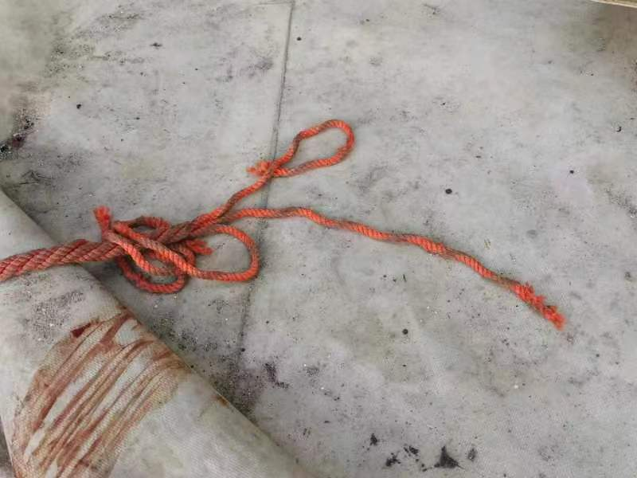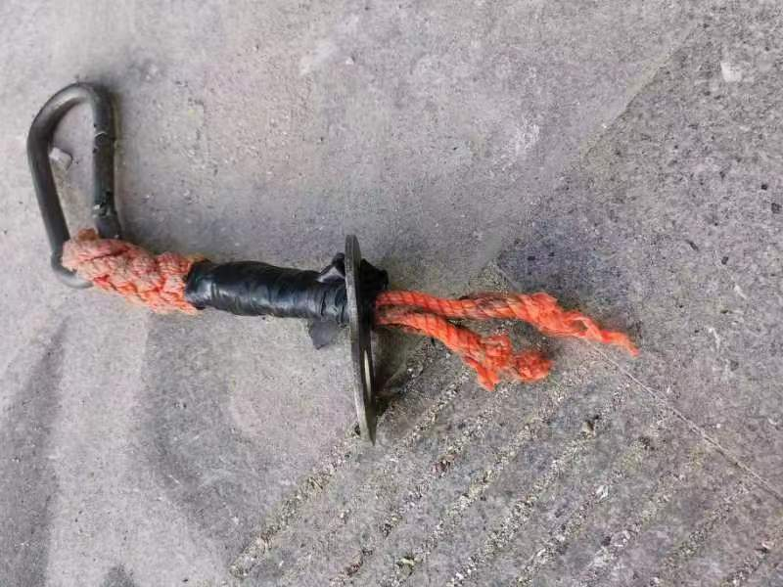
安全带情况
（二）安全管理情况
1.实凌山公司建立了各项安全生产管理制度，项目编制了《阳光房渗水维修工程现场施工方案与措施》，其中“六、安全保证体系”第一条明确“进一步确认好安全防护工作，班前安全技术交底、确认防护网，安全绳，安全带以及安全头盔的佩戴情况。”。第2条“安全措施有项目安全员领头负起责任，施工前，应逐级进行安全技术交底，把安全生产，安全措施落实到位，并实时做好监督工作，指导人员正确的做好安全防护措施。”但现场未见防护网，玻璃维修区域也未见安全带的防割断保护措施。
2.实凌山公司法人代表、项目经理梅呈祥持有建筑施工企业主要负责人安全生产考核合格证书，证书编号：浙建安A（2021）0291557。
3.孙雷持有江苏省应急管理厅签发的《特种作业操作证》，作业类别：高空作业；操作项目：高处安装、维护、拆除作业；有效期为2027年6月23日。
4.实凌山公司对孙雷进行了安全教育和技术交底，有书面记录。
5.事故当天断裂安全带为实凌山公司在2022年8月26日于浦东新区三林镇永旺五金经营部采购并于2022年9月1日由幕墙班组董立冬领取并负责配发，没有具体人员签收单。
（三）相关技术规范
《建筑施工高处作业安全技术规范》4.2.1洞口作业时，应采取防坠落措施，并应符合下列规定：当竖向洞口短边边长小于500mm时，应采取封堵措施 当垂直洞口短边边长大于或等于500mm时，应在临空一侧设高度不小于1.2m的防护栏杆，并应采用密目式安全立网或式栏板封闭，设置挡脚板。”
（四）复旦大学司法鉴定中心鉴定意见书鉴定意见：孙雷符合高坠致颅脑损伤死亡。

五、事故发生原因和事故性质

（一）事故发生的原因
1.直接原因
孙雷在未设置安全防护措施洞口旁作业时，不慎从洞口坠落，且洞口未做防安全带割断的保护措施，安全带被玻璃沿口割断，导致其从高处坠落。
2.间接原因
实凌山公司未按照施工方案落实安全防护措施，施工管理人员安排作业前未对高处作业安全防护措施进行验收确认。

（二）事故性质
事故调查组认定，“9.24”事故是一起一般等级的生产安全责任事故。

六、事故责任的认定和处理建议
- 对事故责任者的责任认定和处理建议
骆冠斌，实凌山公司施工现场负责人，未按照施工方案落实安全防护措施，安排作业前未对高处作业安全防护措施进行验收确认，对事故负有责任，建议实凌山公司依据企业规章制度予以处理。
（二）对事故责任单位的责任认定及处理建议
实凌山公司未按照施工方案落实安全防护措施，违反了《上海市安全生产条例》第五十一条第三款的规定，对事故的发生负有责任，建议区应急管理局依法给予行政处罚。

七、整改防范措施建议
实凌山公司要深刻吸取事故教训，切实履行企业安全生产主体责任，进一步加强对施工现场的安全管理，严格按施工方案落实安全防护措施，并且要在确认安全措施到位的情况下，才能安排人员作业，防止类似事故的再次发生。

“9.24”孙雷高处坠落死亡事故调查组
2022年11月8日

